**MANUAL DE USUARIO**



ASINTEC

**Cliente**

MODASAMY

**Responsables**

Jhon James Godoy Romero

TABLA DE CONTENIDO

Cliente

Nuestro cliente al cual tomaremos como base de acuerdo a lineamiento para el planteamiento de problema, análisis y desarrollo o solución al problema es un local comercial dedicado a la compra y venta de elementos de tecnología al mayor y al detal, soporte a equipos tecnológicos, actualización de sistemas de cómputo y arreglos en general.

Planteamiento del problema

Realizando un análisis a la problemática de este cliente podemos determinar que le hace falta un sistema informático o software encargado de apoyar y agilizar el ingreso y salida de dispositivos de cómputo y tecnológicos que se manejan, para así tener el control de una manera ordenada, eficiente y en tiempo real de la cantidad de mercancía que se tiene y no se encuentra en stock.

.Objetivo general.

Pasar del sistema convencional utilizado por nuestro cliente (manual) a un proceso sistematizado (software) para acortar tiempos de respuesta y búsqueda de la mercancía (elementos tecnológicos), para así tener el conocimiento de la cantidad de unidades disponibles minimizando la pérdida en ventas y confusión de referencias, así como de unidades faltantes y mitigar el sobre pedido de mercancía innecesaria para el stock

.

Objetivos específicos

* Implementar sistema de inventario para acortar tiempos de ingreso y salida de equipos tecnológicos.
* Cambiar la forma convencional utilizada por nuestro cliente al llevar el control de su mercancía.
* Reducir por medio del sistema de información el tiempo al generar una liquidación al día.
* Acortar los tiempos de respuesta para los clientes mayoristas y minoristas en el stock de elementos tecnológicos requeridos.
* Contar con el conocimiento específico de la mercancía que se tiene en vitrinas.

una solución al sector informal generando una relación entre cliente y prestador de servicios informales a través de medios digitales, de tal manera que se pueda reservar servicios según la disponibilidad del prestador.

MAPA DEL SISTEMA

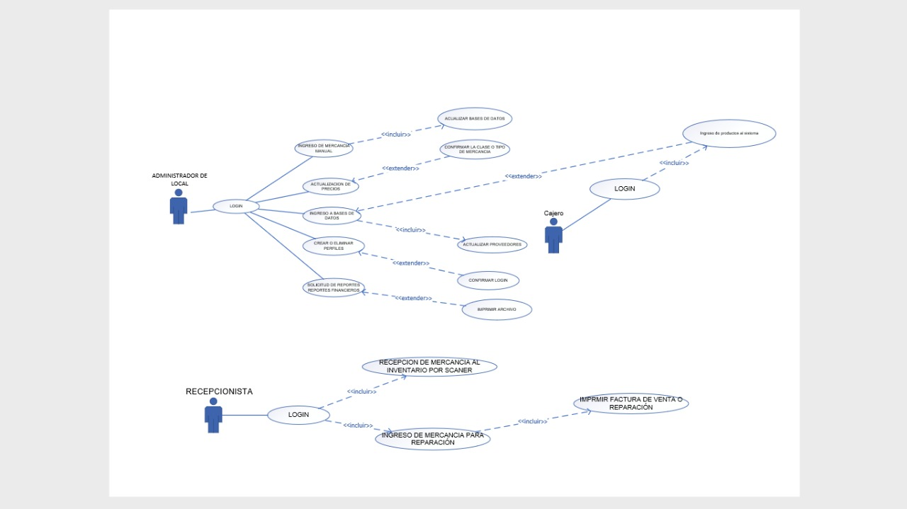3.1 MAPA DE NAVEGACIÓN

REQUISITOS DEL SISTEMA

Requerimientos mínimos de Hardware:

* Equipo (desktop, portátil, tableta).
* Procesador Intel (Core) AMD (Ryzen 3).
* Memoria RAM 4 GB.
* Disco duro 500 GB.

Requerimientos mínimos de Software:

* Windows 8
* Privilegios de Administrador.
* Conexión a internet.

INICIO SESIÓN.

Para usar el aplicativo es necesario ingresar las credenciales asignadas durante el registro del aplicativo de tal forma diligencie los datos y roles del usuario, una vez hecho esto presione el botón INGRESAR:

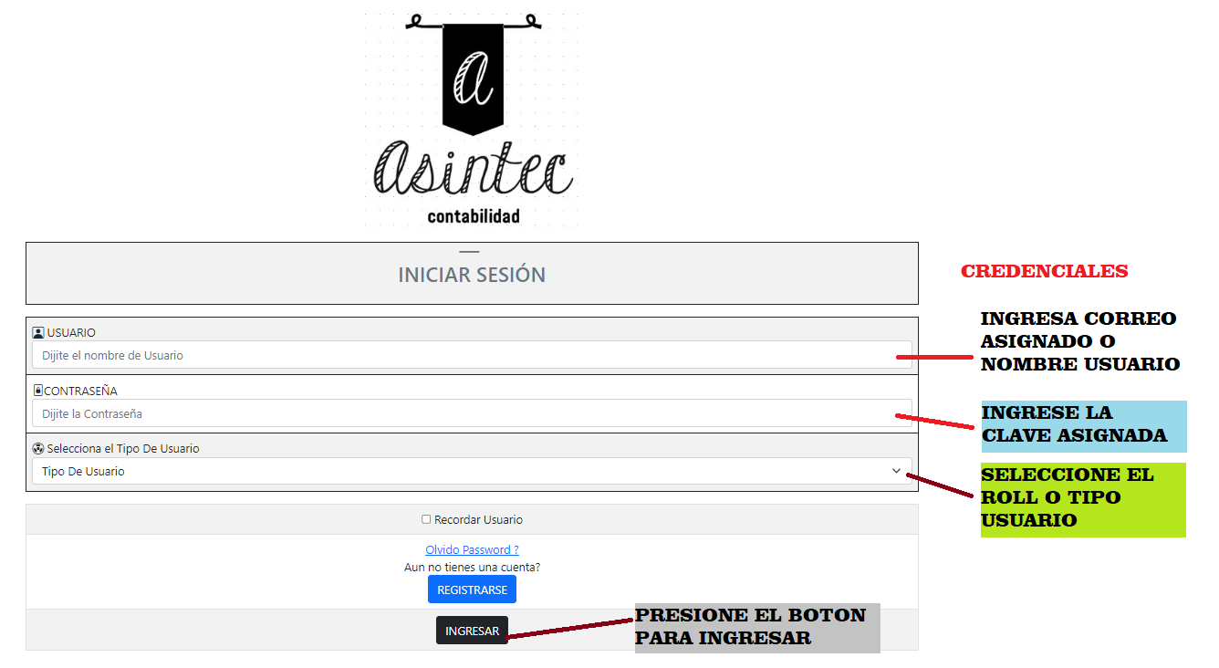

REGISTRO DE USUARIOS

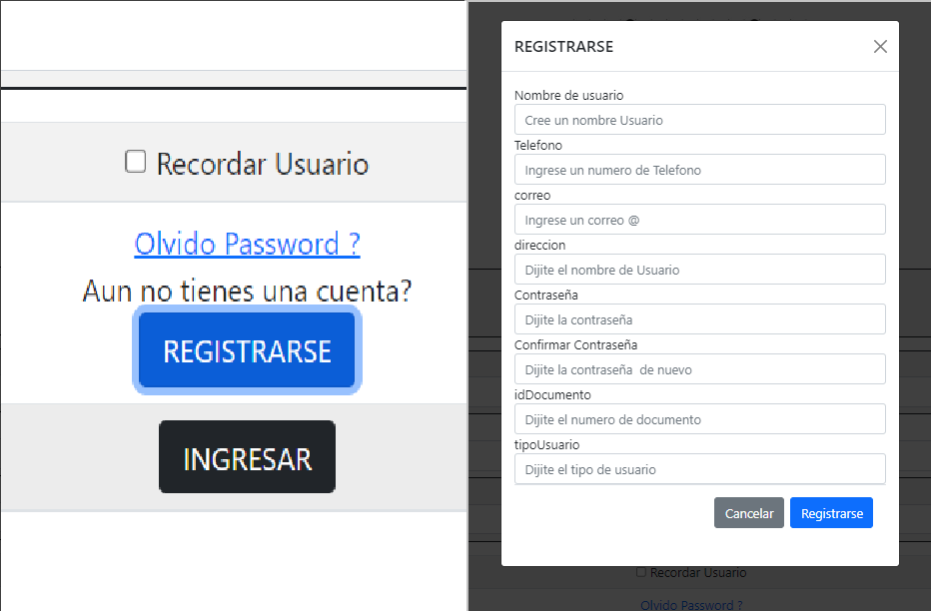Para usar el aplicativo debemos acceder por medio de un usuario, para crearlo y añadirlo a la base de datos debemos presionar en el botón REGISTRARSE ubicado en el inicio de sesión, diligenciar los siguientes campos que aparecen en la ventana, es importante recordar que estos campos son de carácter obligatorio ya que sí estos no podemos hacer un uso adecuado de la plataforma (Importante que debe escoger el rol el cual desea usar para acceder a los permisos correspondientes) para finalizar el registro, debe pinchar en el botón registrar, ubicado al finalizar la ventana :

MÓDULO ACTUALIZACIÓN DE USUARIO

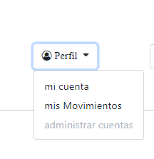Este módulo permitirá la actualización de la cuenta del usuario en aspectos tales como contraseña, imagen y eliminación de la cuenta, para acceder a él daremos clic en “mi cuenta” en el menú principal, o en configurar usuario ubicado en la opción de configuraciones, una vez este en la tabla perfil, presione editar al frente del dato que desea cambiar.

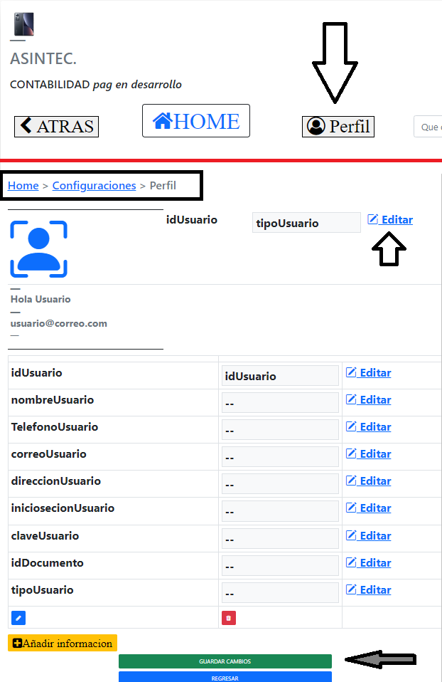

MÓDULO AGREGAR VENTAS

Este módulo permitirá la actualización del inventario y de las ventas generadas para poder tener un registro diario, para esto debemos presionar en el botón añadir ventas en el modulo Ventas, seguido de esto añadir la información solicitada en el modulo añadir ventas, para cancelar presione cerrar o cancelar , para guardar los registros presione guardar cambios.

